

АДМИНИСТРАЦИЯ ГОРОДА КРАСНОЯРСКА

РАСПОРЯЖЕНИЕ

24.09.2026 | № 6004-недв
​
Об установлении публичного сервитута
(ПАО «РОССЕТИ СИБИРЬ»)

На основании ходатайства ПАО «РОССЕТИ СИБИРЬ»
от 26.08.2026 вх. № 19504-ги-му, в соответствии со статьей 23, главой V.7 Земельного кодекса Российской Федерации, Правилами
утверждения инвестиционных программ субъектов электроэнергетики, утвержденными постановлением Правительства Российской
Федерации от 01.12.2009 № 977, приказом Министерства энергетики Российской Федерации от 24.12.2024 № 46@ «Об утверждении
инвестиционной программы ПАО «Россети Сибирь» на 2025–2029 годы и изменений, вносимых в инвестиционную программу
ПАО «Россети Сибирь», утвержденную приказом Минэнерго России
от 26.12.2025 № 28@», руководствуясь статьями 45, 58, 59 Устава
города Красноярска, распоряжением Главы города Красноярска от 22.12.2006 № 270-р:
1. Установить публичный сервитут:
1) в отношении части земельного участка площадью 501 кв. м, входящей в границы земель, предоставленных СНТ «САЯНЫ» (ИНН 2461202066), расположенных в границах кадастрового квартала 24:50:0600203 по адресу: Российская Федерация, Красноярский край, городской округ город Красноярск, Кировский район;
2) в отношении земель, государственная собственность на которые не разграничена, площадью 2 657 кв. м, расположенных в границах
кадастрового квартала 24:50:0600203 по адресу: Красноярский край,
городской округ город Красноярск, город Красноярск, Кировский
район,
в целях строительства и эксплуатации ПАО «РОССЕТИ СИБИРЬ» (ОГРН 1052460054327, ИНН 2460069527) объектов электросетевого
хозяйства, необходимых для технологического присоединения к сетям инженерно-технического обеспечения.
2. Публичный сервитут устанавливается на 49 лет.
3. Утвердить границы публичного сервитута согласно приложению 1.
4. Порядок установления зон с особыми условиями использования территорий и содержание ограничений прав на часть земельного
участка и земли, государственная собственность на которые
не разграничена, указанные в пункте 1 настоящего распоряжения
(далее – Участок), в границах охранной зоны сетей электроснабжения определить в соответствии с постановлением Правительства Российской Федерации от 24.02.2009 № 160 «О порядке установления охранных зон объектов электросетевого хозяйства и особых условий использования земельных участков, расположенных в границах таких зон».
5. Размещение и эксплуатацию сооружения осуществлять:
с учетом расположения, глубины залегания и охранных зон
инженерных сетей;
в границах охранной зоны месторождения и проявления полезных ископаемых, установленной решением Красноярского городского
Совета депутатов № 15-198 от 23.06.2026 «О внесении изменений
в решение Красноярского городского Совета депутатов от 07.07.2015
№ В-122 «О Правилах землепользования и застройки городского округа город Красноярск Красноярского края и о признании утратившими силу отдельных решений Красноярского городского Совета депутатов»,
в соответствии с Законом Красноярского края от 23.05.20213 № 4-1333 «О недропользовании в Красноярском крае», Законом Российской
Федерации от 21.02.1992 № 2395-1 «О недрах».
6. Срок, в течение которого использование Участка
и (или) расположенных на нем объектов недвижимого имущества
в соответствии с их разрешенным использованием будет невозможно или существенно затруднено в связи с осуществлением сервитута, – три месяца.
7. Порядок расчета и внесения платы за публичный сервитут представлен в приложении 2.
8. ПАО «РОССЕТИ СИБИРЬ»:
заключить соглашение об осуществлении публичного
сервитута с собственниками СНТ «САЯНЫ» (ИНН 2461202066);
при проведении земляных работ открыть ордер в МКУ города Красноярска «УДИБ» (ИНН 2466215012) в соответствии
с постановлением администрации города Красноярска от 09.01.2014 № 4 «Об утверждении Порядка выдачи разрешения (ордера) на проведение работ, связанных с нарушением благоустройства»;
обеспечить приведение Участка в состояние, пригодное
для его использования в соответствии с разрешенным использованием, не позднее трех месяцев после завершения строительства сооружения, для размещения которого устанавливается публичный сервитут.
9. Отделу землепользования департамента муниципального
имущества и земельных отношений администрации города Красноярска в течение пяти рабочих дней с даты принятия настоящего распоряжения
обеспечить осуществление действий, предусмотренных пунктом 7 статьи 39.43 Земельного кодекса Российской Федерации.
10. Отделу организационной работы департамента
муниципального имущества и земельных отношений администрации города Красноярска выдать заинтересованным лицам копии настоящего
распоряжения.
11. Настоящее распоряжение разместить в сетевом издании
«Официальный интернет-портал правовой информации города
Красноярска» (PRAVO-ADMKRSK.RU) и на официальном сайте
администрации города Красноярска.

Заместитель Главы города –
руководитель департамента
муниципального имущества
и земельных отношений Е.С. Горшкова

Приложение 1
к распоряжению
администрации
города Красноярска
от _____________ № _________

СВЕДЕНИЯ
о границах публичного сервитута

Местоположение границ  публичного сервитута | Красноярский край, городской округ город Красноярск, Кировский район
Система координат | МСК-167, зона 4
Метод определения координат | аналитический метод
Площадь земельного участка | 3 158 кв. м
Средняя квадратическая погрешность положения характерной точки (Mt), м | 0,1
Обозначение характерных  точек границ | Координаты, м
Обозначение характерных  точек границ | Х | Y
1 | 2 | 3
1 | 626161.24 | 106017.47
2 | 626199.76 | 106028.88
3 | 626200.44 | 106026.55
4 | 626207.65 | 106028.70
5 | 626151.42 | 106223.03
6 | 626140.12 | 106263.57
7 | 626128.74 | 106305.69
8 | 626117.27 | 106347.93
9 | 626118.23 | 106348.19
10 | 626116.40 | 106354.95
11 | 626114.95 | 106354.56
12 | 626113.68 | 106359.24
13 | 626120.86 | 106395.03
14 | 626076.65 | 106410.51
15 | 626036.98 | 106406.18
16 | 626042.28 | 106420.61
17 | 626041.63 | 106422.33
18 | 626041.45 | 106423.81
19 | 626032.41 | 106401.79
20 | 626076.23 | 106406.56
21 | 626116.26 | 106392.41
22 | 626109.57 | 106359.10
1 | 2 | 3
23 | 626111.09 | 106353.51
24 | 626109.65 | 106353.11
25 | 626111.48 | 106346.36
26 | 626112.44 | 106346.62
27 | 626123.91 | 106304.38
28 | 626137.34 | 106254.94
29 | 626080.82 | 106237.95
30 | 626081.85 | 106234.52
31 | 626138.32 | 106251.39
32 | 626146.61 | 106221.66
33 | 626199.77 | 106038.02
34 | 626197.27 | 106037.30
35 | 626198.34 | 106033.68
36 | 626159.82 | 106022.26
1 | 626161.24 | 106017.47
37 | 626064.20 | 106475.76
38 | 626064.79 | 106472.59
39 | 626068.06 | 106475.31
40 | 626069.66 | 106476.32
41 | 626075.54 | 106484.00
42 | 626094.16 | 106488.74
43 | 626116.48 | 106494.43
44 | 626167.68 | 106506.66
45 | 626167.10 | 106509.12
46 | 626144.51 | 106503.47
47 | 626144.34 | 106504.11
48 | 626132.11 | 106501.28
49 | 626119.64 | 106498.38
50 | 626094.37 | 106491.40
51 | 626093.80 | 106491.95
52 | 626093.61 | 106492.73
53 | 626073.21 | 106487.53
37 | 626064.20 | 106475.76
54 | 625930.93 | 106179.47
55 | 625965.83 | 106179.19
56 | 625965.87 | 106183.19
57 | 625964.44 | 106183.19
58 | 625946.73 | 106182.50
59 | 625933.96 | 106182.25
60 | 625933.49 | 106183.33
1 | 2 | 3
61 | 625930.97 | 106183.47
54 | 625930.93 | 106179.47

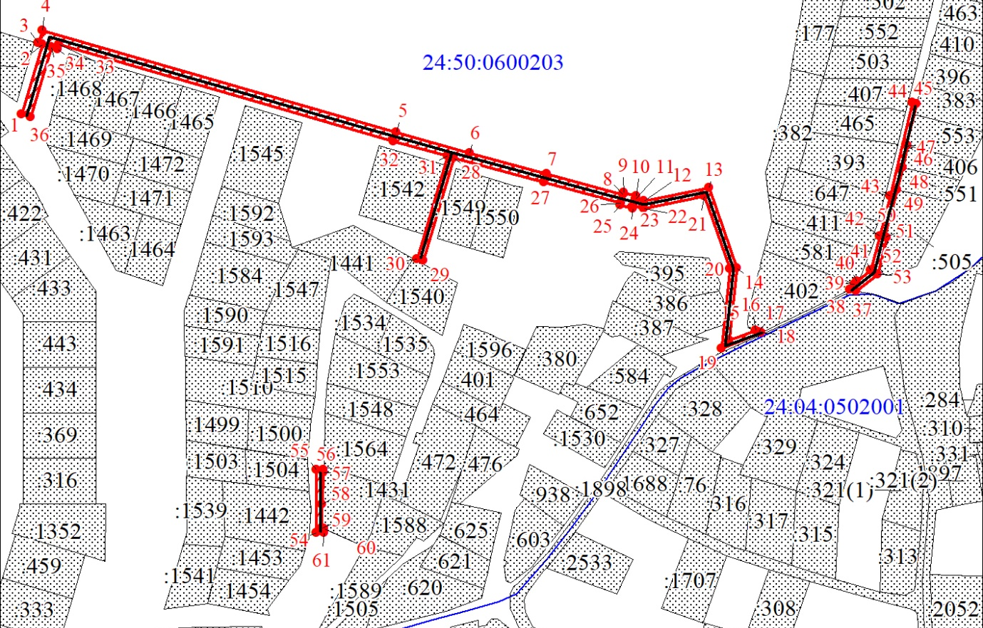
Масштаб 1:3000
Условные обозначения:
 | – граница публичного сервитута;
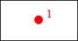 | – характерная точка границы публичного сервитута;
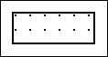 | – существующая часть границы, имеющиеся в ЕГРН сведения о которой достаточны для определения ее местоположения;
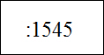 | – надписи кадастрового номера земельного участка, сведения о котором содержатся в ЕГРН;
 | – обозначение кадастрового квартала;
 | – граница кадастрового квартала;
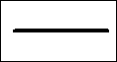 | – инженерное сооружение, в целях размещения которого устанавливается публичный сервитут.

Приложение 2
к распоряжению
администрации
города Красноярска
от ____________ № _________

ПОРЯДОК
расчета и внесения платы за публичный сервитут

1. Расчет платы за публичный сервитут в отношении земель, государственная собственность на которые не разграничена, исчисляется по формуле:

Р_{п} = (П x ПЛ_{серв}) x К,

где:
Р_{п} – размер платы за публичный сервитут, рублей в год;
П – средний уровень кадастровой стоимости по сегментам объектов недвижимости, рублей;
$К$ – коэффициент платы за публичный сервитут. В отношении земельного участка, находящегося в государственной
или муниципальной собственности и не обремененного правами
третьих лиц, коэффициент платы равен 0,01% кадастровой стоимости земельного участка за каждый год его использования, при этом плата
за публичный сервитут, установленный на три года и более, не может быть менее чем 0,1% кадастровой стоимости земельного участка, обремененного сервитутом, за весь срок сервитута;
ПЛ_{серв} – площадь части земельного участка (публичного сервитута), кв. м.
Размер платы за публичный сервитут представлен в таблице.
Таблица. Размер платы за публичный сервитут в отношении земель, государственная собственность на которые не разграничена.

Номер кадастрового квартала земель | Средний  уровень  кадастровой стоимости  по сегментам объектов недвижимости, руб. (П) | Площадь  земель,  государственная собственность на которые не разграничена,  кв. м | Коэффициент платы  за публичный  сервитут,  % (К) | Размер  платы  за публичный сервитут в год,  руб. (Р_{П}) | Размер  платы  за публич-ный серви-тут за весь период,  руб. (Р_{П})
24:50:0600203 | 998,41 | 2 657 | 0,01 | 265,28 | 12 998,60

Банковские реквизиты для оплаты:
УФК по Красноярскому краю (департамент муниципального имущества и земельных отношений администрации города Красноярска);
ИНН 2466010657/КПП 246601001, ОКТМО 04701000;
расчетный счет № 03100643000000011900;
банк получателя: Отделение Красноярск Банка России//УФК по Красноярскому краю, г. Красноярск, лицевой счет № 04193005680;
БИК 010407105, к/с № 40102810245370000011;
основной платеж – КБК 905 111 05410 04 0000 120;
пеня – КБК 905 1 16 07090 04 0000 140.
2. Плата за публичный сервитут вносится обладателем публичного сервитута единовременным платежом не позднее шести месяцев со дня принятия решения об установлении публичного сервитута.

